边界场景测试
赛事补给协同助手 | 2026年11月6日 | 本地自动化模拟验证
T-02 | 需求 RD-01、RD-02、RD-03 | 关联验收 AC-02、AC-03、AC-04
分别构造多站点歧义、无换算规则和新版本到达。
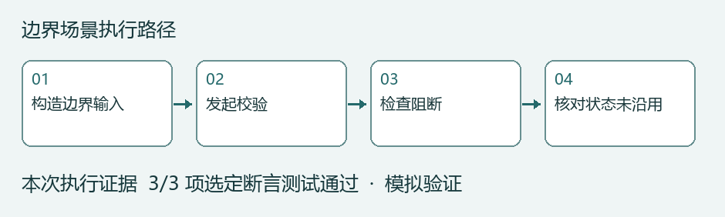

操作与观察
1. 构造边界输入
2. 发起校验
3. 检查阻断
4. 核对状态未沿用
通过阈值为三种变体均进入对应阻断或澄清分支，旧校验不得继续建草稿。 失败可能造成错站匹配或旧数据被用于复核。

自动化执行证据
.\.venv\Scripts\python.exe -m unittest discover -s tests -v
test_multiple_stations_require_disambiguation (test_agent.AgentTests) ... ok
test_missing_conversion_blocks_draft (test_agent.AgentTests) ... ok
test_new_batch_invalidates_old_validation (test_agent.AgentTests) ... ok
本场景 3/3 通过。完整回归 100 项通过。流程图为步骤示意，证据来自本次测试输出。
后续验证：增加原始数据缺字段和规则过期的独立用例。

